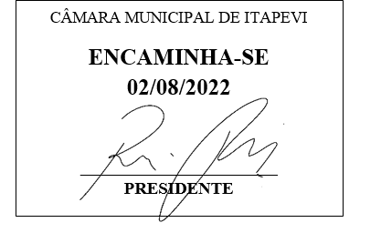**Indicação Nº 1618/2022**

**Súmula:** Solicita providências do Executivo junto a Secretaria Municipal de Infraestrutura e Serviços Urbanos, aos cuidados do Sr. Marcos de Oliveira Anjos para que realize a colocação de um abrigo de ônibus na rua Serra de Parina com a rua Osvaldo Martins sentido centro e o outro fica na rua Serra de Parina com a rua Salete, neste município.

**INDICO** à Mesa, na forma regimental vigente, que seja oficiado ao Excelentíssimo Igor Soares Prefeito Municipal, junto a Secretaria de Infraestrutura e Serviços Urbanos para que realize a colocação de um abrigo de ônibus na Rua Serra de Parina com a Rua Osvaldo Martins sentido centro e outro fica na Rua Serra de Parina com a Rua Salete, neste município.

**JUSTIFICATIVA**

**Senhor Presidente,**

**Senhores Vereadores,**

**Senhoras Vereadoras.**

Vendo o trabalho desta atual administração e sabendo da parceria junto ao Poder Legislativo, os moradores do bairro procuraram esta Casa de Leis solicitando ajuda para o pleito em questão, visando uma melhor qualidade aos usuários das linhas de ônibus do município.

Peço através desta indicação que o solicitado seja analisado e concretizado tão logo seja possível, dando melhores condições a todos que precisam do serviço.

Sala das Sessões Bemvindo Moreira Nery, 11 de julho de 2022.

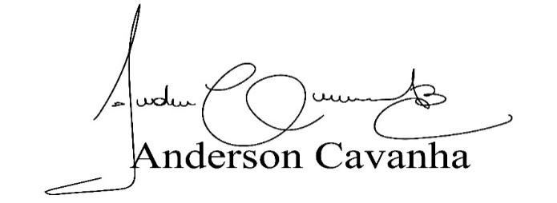 **(Bruxão Cavanha – PL)**

**Vereador**

